# AI吉他评测算法技术报告

## 评测算法总述

吉他测评算法核心是让机器通过确定性算法对演奏给出合理的评价。吉他演奏的评价方法较为多样，为了便于量化研究，我们选取音准、流畅度作为评价演奏质量的关键指标，对评测系统进行建模。记音准为a，流畅度为f，则用户所得分数s表示为两者的加权均值：

$$s=\frac{ap_{1}+fp_{2}}{2} (0≤a,f,s,p_{1},p_{2}≤1)$$

其中 $p_{1}$、 $p_{2}$ 分别为音准与流畅度所占权重。

模型假设用户演奏与标准演奏越接近，则所得分数越高。具体地，如果用户错弹或者漏弹，则a值应相应降低；如果用户节奏不连贯，则f值也应相应降低。权值 $p_{1}$、 $p_{2}$ 根据测评的难易要求确定。

综上，算法归结于如何根据用户演奏计算a值、f值。形式化描述为，寻找一组合理的模型 $(\tilde{a},\tilde{f})$，使得：

$$\left\{\begin{aligned}a=\tilde{a}(w,s) \\ f=\tilde{f}(w,s)\end{aligned}\right.$$

其中w为用户演奏，s为标准演奏，吉他演奏最终都以离散音频信号的形式表示和参与运算。由于音乐与机器之间存在一定的语义鸿沟[1]，必须建立合适的算法提取音乐信息。

## 音准评分关键技术

人类听觉之所以能识别一段音频中所包含乐音的音高，是因为各种乐音具有不同的基音频率（Fundamental Frequency）。对于机器而言，利用离散傅里叶变换(DFT)将时域的音频信号转换到频域，便可方便地在频谱中筛选出基音频率，从而识别音高。

但问题在于，除基频外，在乐器频谱中还包括多次谐波，设基音频率为 $f_{b}$，则k次谐波频率为 $kf_{b}$（谐波直接决定了乐器的音色）。此外，实际频谱中不可避免地混有噪声分量。这些因素导致一个关键问题：算法该选择哪个频率分量作为乐音的基频。

一种常见的基频检测方法为谐波积谱法（Harmonic Product Spectrum, HPS）[2]。设乐音信号x(n)的频谱为 $X_{n}(e^{jω})$。由于谐波频率为 $kf_{b}$，若对频谱进行内积得到 $P_{n}$：

$$P_{n}\left(e^{jω}\right)=\prod_{k=1}^{N}{X_{n}(e^{jkω})}$$

则由于k次谐波角频率 $kω$ 与基频 $ω=2πf_{b}$ 保持固定的k倍关系，不论原始频谱中基频分量是否具有峰值， $P_{n}\left(e^{jω}\right)$ 一定会在基频处出现峰值。这便有效降低了基频落在无关频率上的概率。

谐波积谱法的缺陷在于，它将频谱上给定频率范围内的所有分量都考虑了进去，包括噪声分量，导致噪声分量可能影响识别结果。另一种改进算法[3]只关心音阶内各音符对应的基音频率，除非噪声频率恰好落在音阶的基音频率上，否则噪声不会影响识别结果。

根据12平均律，若中央C频率定调为 $f_{c}=130.81 Hz$，则该音阶内的12个半音的基音频率为

$$f\left(n\right)=2^{\frac{n}{12}}∙f_{c} , n=0,1,…,11$$

改进算法仅考虑12个半音的基音频率在频谱中的幅度，而不像谐波积谱法那样对整个频谱进行计算。

具体地，在DFT变换得到的幅度谱 $X\left(k\right), k=0,1,…$ 中，设频率f对应的幅度为 $X\left(k^{\left(f\right)}\right)$，则 $k^{\left(f\right)}$ 满足：

$$k^{\left(f\right)}=\left\lfloor \frac{f}{f_{s}/N}+0.5\right\rfloor$$

其中N为采样个数， $f_{s}$ 为采样频率

已知12平均律中各半音的基音频率 $f=f\left(n\right)$，便可通过上式得出这些音符在频谱中的幅度 $X\left(k^{\left(f\right)}\right)$，通过比较各个半音幅度的大小，便可确定源信号为某个半音的可能性，称半音的能量 $C(n)$。半音的能量与幅度的关系为 $C(n)=g(X\left({k'}^{\left(n\right)}\right))$，其中算法 $g∙$ 与 $k'∙$ 将在后续章节详细介绍。12个半音的能量组成了一维向量 $C=(c_{0},c_{1},…,c_{11})$，称之为色谱图(Chromagram)。色谱图已经确定了音频到音符的关系，可用于音准分析。

上述算法在分析单音乐器时已经充分，但对于吉他等复音乐器而言，其发音并非仅由一系列单音构成，在同一时刻很可能存在多个单音共同奏响的情况，乐理上称之为和弦，显然算法还需进一步对和弦进行识别。

综上，本节引出了音准评分的两个关键技术：色谱图(Chromagram)以及和弦识别，下面分别详述。

## 计算色谱图（Chromagram）

已知音频信号x(n)，对其进行离散傅里叶变换(DFT)，得到幅度谱X(k)，则色谱图可计算为：

$$C\left(n\right)=\sum_{ϕ=1}^{2}{\sum_{h=1}^{2}{(\max_{{k_{0}}^{(n,ϕ,h)}≤k≤{k_{1}}^{(n,ϕ,h)}}{X(k)})}}\frac{1}{h}$$

其中n为一个8度内的半音， $n=0,1,…11$； $ϕ$ 表示计算几个8度；h为待计算的谐波数。对于半音n，算法在幅度谱中从 $k_{0}$ 到 $k_{1}$ 的范围内寻找峰值。

寻找范围定义为：

$${k_{0}}^{(n,ϕ,h)}={k_{c}}^{(n,ϕ,h)}-2h$$

$${k_{1}}^{(n,ϕ,h)}={k_{c}}^{(n,ϕ,h)}+2h$$

其中

$${k_{c}}^{(n,ϕ,h)}=k^{\left(f(n)∙ϕ∙h\right)}=\left\lfloor \frac{f(n)∙ϕ∙h}{f_{s}/N}+0.5\right\rfloor$$

表示寻找范围的中心。 $f(n)$ 为大字组8度音阶内半音n对应的基音频率。

古典吉他音域为大字组E到小字二组b2。注意到吉他演奏多为节奏型伴奏，Adam M. Stark等研究者已经指出节奏型伴奏主要使用乐器的低音域[3]，所以该算法考虑从大字组C开始的 $ϕ=1,2$ 两个8度。

实际乐器的高次谐波频率并不总是严格地k倍于基频，为了减少谐波失真带来的影响，算法只考虑 $h=1,2$ 谐波，更高次谐波对算法不会产生影响。

如下为C，G，F，G和弦的吉他演奏片段

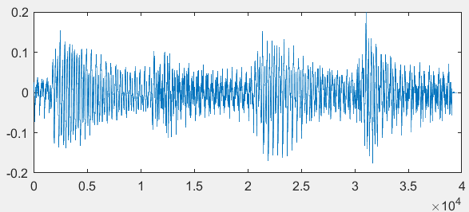

对该片段计算色谱图，结果如下：

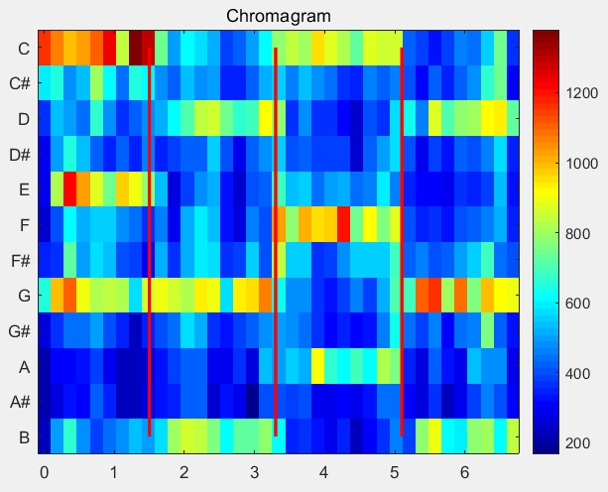

已知C和弦组成音为C、E、G；G和弦组成音为G、B、D；F和弦组成音为F、A、C。分析色谱图结果，发现和弦组成音的能量明显高于其它音，结果符合预期。

## 和弦分类器（Classifier）

和弦识别算法是建立在上节所述的色谱图(Chromagram)的基础之上的。因为和弦是由若干音同时弹响组成的，所以色谱图上一定会出现这些音对应的峰值。可以通过某种模型将这些峰值映射到一个确定的和弦，这便是和弦识别的基本思路。

这是分类模型，即将给定的色谱向量归类到所有可能和弦中的一种，具体实现为一个分类器（Classifier），本章详细介绍。

## 和弦分类的最近邻(NN)算法

分类器基于最近邻算法（NN）。特征空间由色谱向量构成。首先，所有可能和弦对应的色谱向量都可以预先计算，把预计算的理想色谱向量 $T_{i}$ 作为样本；其次，把由用户演奏音频计算的色谱向量 $C$ 作为测试样本。于是根据p-范数计算样本距离为：

$$δ_{i}=(\sum_{n=0}^{11}{{|C\left(n\right)-T_{i}\left(n\right)|}^{p}})^{\frac{1}{p}}$$

最近邻算法寻找使 $δ_{i}$ 值最小的样本 $T_{i}$，并将该样本对应和弦作为分类结果。

显然，当色谱向量中某一和弦的能量越大时，分类结果越可能得到该和弦，因此这种算法最大化了和弦能量。但在实际运用中，色谱图上的噪声能量也会被当作和弦的一部分考虑，对和弦分类造成干扰。

Adam M. Stark等研究者从一种逆向的角度给出了改进算法 [3]，该算法并非最大化和弦组成音的能量。相反地，它考虑非和弦组成音的能量（残余能量），并最小化残余能量。

在改进算法下，样本距离计算方法修改为：

$$δ_{i}=\frac{\sqrt{\sum_{n=1}^{11}{(1-T_{i}(n)){C(n)}^{2}}}}{(12-N_{i})}，{1≤N}_{i}≤12$$

其中 $N_{i}$ 为样本 $T_{i}$ 所包含的和弦组成音符的个数。系数 $1/(12-N_{i})$ 的目的是避免同等条件下，和弦组成音数目影响样本距离，造成各和弦机会不均等。

最近邻算法寻找样本 $T_{i}$ 使 $δ_{i}$ 值最小化，并将该样本对应的和弦i作为分类结果。

## 和弦样本计算

根据基础乐理，和弦中每个组成音之间都具有固定的音程关系，所以和弦的理想色谱向量 $T_{i}$ 是常量，可以预先计算。

本算法将108种常用和弦作为样本。下表仅按和弦后缀分类：

|  |  |  |
| --- | --- | --- |
| 和弦后缀 | 组成音个数 | 音程关系(半音) |
| (major) | 3 | 0 4 7 |
| m | 3 | 0 3 7 |
| dim | 3 | 0 3 6 |
| aug | 3 | 0 4 8 |
| sus2 | 3 | 0 2 7 |
| sus4 | 3 | 0 5 7 |
| maj7 | 4 | 0 4 7 11 |
| min7 | 4 | 0 3 7 10 |
| dom7 | 4 | 0 4 7 10 |

对于x个音组成的和弦，和弦样本 $T_{i}$ 满足：

$$T_{i}\left(n\right)=\left\{\begin{aligned}1&, n=\left(r+p_{i}\right) mod 12,i=1 or 2 or ..x \\ 0&, 其它\end{aligned}\right.$$

其中 $p_{i}$ 为第i个组成音相对根音的音程，单位为半音；r为和弦的根音， $r=0,1,…,11$。

根据上述算法计算的 $T_{i}$ 即为分类器的样本。

## 和弦分类器顶层设计

顶层设计由前端的色谱分析器、后端的和弦分类器构成。输入为用户演奏片段的PCM音频信号，通过色谱分析器计算色谱图(Chromagram)，再交由和弦分类器(Classifier)计算用户演奏的和弦，作为算法的输出。

下图为一个实例，显示分类器对一个大C和弦分类的流图：

Chromagram Vector

Classifier

***C 1.0***

C# 0

D 0

D# 0

***E 1.0***

E# 0

F 0

***G 1.0***

音 能量

大C和弦

All chords

Chroma

Analyzer

PCM Wave

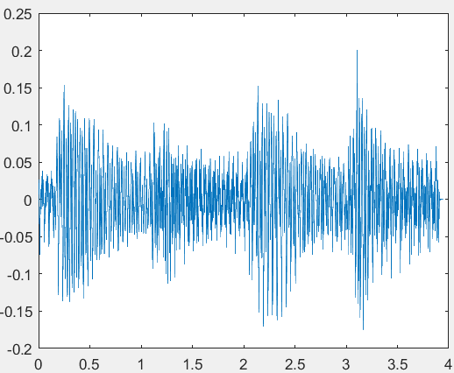

## 得分计算模型 $(\tilde{a},\tilde{f})$

得分计算模型包括音准得分计算模型 $\tilde{a}$、流畅度得分计算模型 $\tilde{f}$ 两部分。

音准得分的关键因素为和弦准确度。基础乐理根据根音、品质、音程三个参数确定一个和弦，因此准确弹奏的和弦必然同时满足上述三个参数的标准值。另一方面，和弦分类器(Classifier)已经计算出用户当前弹奏的和弦，确定了上述三个参数的实际值。评分就是判断实际值与标准值的误差，给出[0,1]区间归一化的分数。

一首音乐作品由n个和弦构成，记 $r_{i}$、 $q_{i}$、 $t_{i}$ 分别表示用户演奏的第i个（$1≤i≤n$）和弦的根音、品质、音程是否与标准演奏s相同，满足取1，不满足取0，则音准得分 $\tilde{a}$ 可定义为

$$\tilde{a}=\frac{1}{3n}\sum_{i=1}^{n}{(r_{i}+q_{i}+t_{i})} ,(0≤\tilde{a}≤1)$$

流畅度得分的关键评价因素是在规定节拍内是否完成和弦的弹奏。基础乐理中参数BPM用于指定音乐绝对速度，含义为每分钟拍数。根据参数BPM可计算出每拍的持续时间为：

$$T_{b}=\frac{3600}{BPM} s$$

要确定每个音符的持续时间，还应考虑拍号，如4/4拍，3/4拍等。形式化描述，拍号 $n/b$ 表示n分音符为一拍，而b拍构成一个小节。所以，每小节的持续时间计算为：

$$T_{s}={b∙T}_{b}$$

每个全音符的持续时间计算为

$$T_{w}={n∙T}_{b}$$

利用参数 $T_{s}$、 $T_{w}$ 可对标准演奏的和弦时值进行标注。用户演奏的音频经过简单对齐后，与标准演奏保持同一时间线。对于标准演奏中的n个和弦，如果在和弦的时值区间内未检测到和弦节奏对应的峰值，说明用户演奏的节奏出现异常。

记 $h_{i}$ 表示用户演奏的第i个（$1≤i≤n$）和弦的节奏是否与标准演奏s相同，相同取1，不相同取0，则流畅度得分 $\tilde{f}$ 可定义为

$$\tilde{f}=\frac{1}{n}\sum_{i=1}^{n}{h_{i}} ,(0≤\tilde{f}≤1)$$

综上得到了一组模型 $(\tilde{a},\tilde{f})$，该模型可根据用户演奏的音频参考标准演奏给出a值、f值，进而可通过“算法总述”部分描述的算法计算用户的最终得分。

## 参考文献

1. Adam M. Stark. Musicians and Machines: Bridging the Semantic Gap In Live Performance[J]. Queen Mary University of London, 2011
2. 梅铁民, 付天娇, 朱向荣. 类谐波积谱基音周期检测算法[J]. 沈阳理工大学学报, 2016, 035(002):14-17,23.
3. Adam M. Stark, Mark D. Plumbley. Real-Time Chord Recognition for Live Performance[J]. ICMC 2009